คู่มือการติดตั้งและการใช้งาน
การพัฒนาเกมส์บนมือถือ
GAME DEVELOPMENT ON MOBILE PHONE

นายศุภชัย หวั่นแสง
นายสันติ จารุสมบัติ

ปริญญานิพนธ์นี้เป็นส่วนหนึ่งของการศึกษาตามหลักสูตรปริญญาวิศวกรรมศาสตรบัณฑิต
ภาควิชาวศวกรรมคอมพิวเตอร์
คณะวิศวกรรมศาสตร์
สถาบันเทคโนโลยีพระจอมเกล้าเจ้าคุณทหารลาดกระบัง
ปีการศึกษา 2546

คู่มือการติดตั้งโปรแกรม

ความต้องการของระบบ
- Microsoft Windows 2000 (SP1) or Microsoft Windows XP (SP2)
- JavaTM Runtime Environment (JRETM),Standard Edition 1.4.1
- 300 MHz or faster processor
- 256 megabytes of RAM
- 100 megabytes of free disk space

การติดตั้งโปรแกรม
ลงโปรแกรมจากแผ่น CD ติดตั้งที่ให้มา ดังนี้
- ถ้าบนเครื่องยังไม่มี JavaTM Runtime Environment (JRETM),Standard Edition 1.4.1 ลงได้โดย Double Click บนไฟล์ชื่อ j2re-1_4_1_04-windows-i586-i.exe จะปรากฏหน้าจอดังรูป
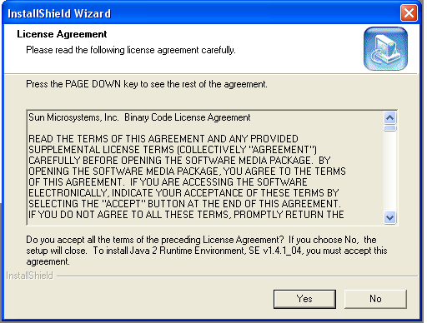

- กดปุ่ม Yes แล้วจึงเลือกที่ Typical แล้วจึงกดปุ่ม Next รอจนการติดตั้งเสร็จสิ้น
- ทำการลงโปรแกรม J2ME Wireless Toolkit 2.0 โดยการ Double Click ที่ไฟล์ j2me_wireless_toolkit-2_0-windows.exe จะปรากฏหน้าจอดังรูป
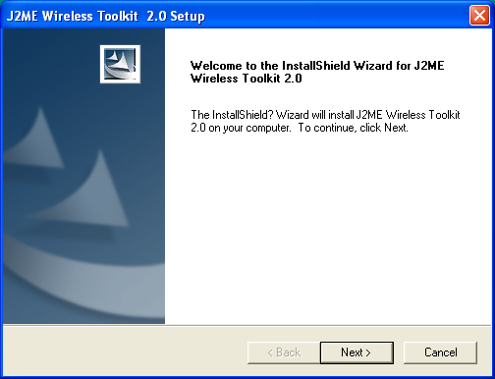

- กดปุ่ม Yes แล้วกดปุ่ม Next ไปจนจบการติดตั้งเป็นอันเสร็จสิ้นการลงโปรแกรม
- Double Click ที่ไฟล์ Nokia_Series_60_MIDP_Concept_SDK_Beta_0_2.exe แล้วจึงกดปุ่ม unzip เพื่อทำการ unzip ไปยังไดเรกทอรีที่ได้ทำการลงโปรแกรม J2ME Wireless Toolkit เอาไว้โดยเอาไปใส่ที่โฟลเดอร์ชื่อ devices ดังรูป เพื่อให้สามารถใช้อีมูเลเตอร์ของ Nokia 3650 ได้
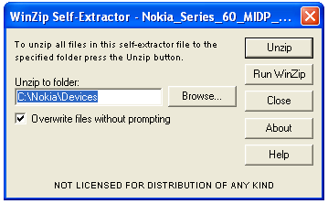

- ในเกมส์นี้นั้นมีการติดต่อกับ Server โดยในที่นี้เราใช้เป็น Web Server ในขั้นตอนนี้เป็นการ unzip ตัว Web Server มาไว้บนเครื่องโดยทำการ unzip ไฟล์ ชื่อ project.exe ไปยังไดเรกทอรีใดก็ได้บนเครื่อง โดยในตัวอย่างเราใช่เป็น D:\project ดังรูป
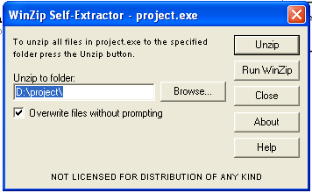

- ไปที่ปุ่ม Start ของ Windows แล้วไปที่ Control Panel แล้ว Double Click ที่ไอคอน Administrative Tools
- Double Click ที่ไอคอน Internet Information Services ไปที่ Default Web Site แล้ว Click ขวาเลือกที่ New ,Virtual Directory แล้ว Click ดังรูป
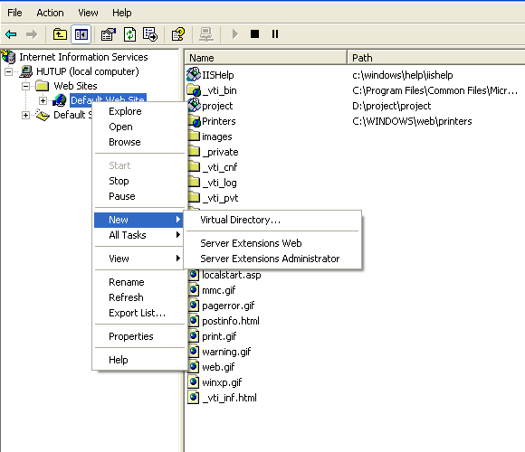

- กด Next แล้วใส่ “project” ที่ช่อง Alias แล้วกดปุ่ม Next ดังรูป
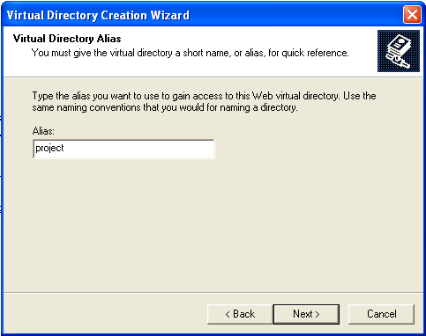

- ในข้อนี้ให้ให้ใส่ไดเรกทอรี่ที่ได้ทำการ unzip ไฟล์ project.exe เอาไว้ซึ่งในที่นี้ใส่ “D:\project\project” ที่ช่อง Directory แล้วจึงกดปุ่ม Next แล้วกด Next อีกครั้งแล้วจึงกด Finish ดังรูป
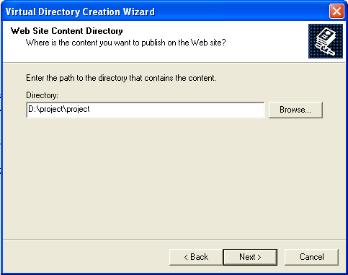

- ทำการ Copy โฟลเดอร์ Prapaimanee ไปไว้ยังไดเรกทอรี่ที่ได้ทำการลงโปรแกรม J2ME Wireless Toolkit เอาไว้โดยไว้ในโฟลเดอร์ที่ชื่อ apps

- ไปยังโฟลเดอร์ที่เราทำการวาง Web Server ของเราเอาไว้ แล้วทำการ Double Click ที่ไฟล์ชื่อ connect.udl ทำการเลือกไปยังไฟล์ Database ที่อยู่ในโฟลเดอร์นั้น แล้วทำการกด Test Connetion ถ้าถูกต้องจะปรากฏหน้าจอดังรูป เป็นอันเสร็จสิ้นการติดตั้ง
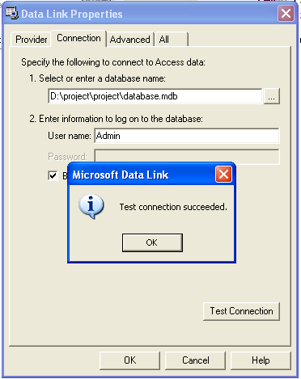

คู่มือการใช้แปรแกรม
การเล่นเกม
- ทำการเปิดโปรแกรม J2ME Wireless Toolkit 2.0 แล้วกดปุ่ม open project แล้วเลือกไปยัง project ที่ชื่อ Prapaimanee ดังรูป
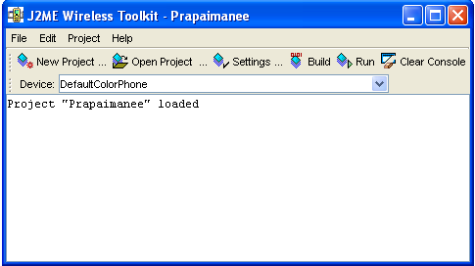

- ที่ตัวเลือก Device ให้เลือกไปยังตัวเลือกที่ชื่อ Nokia_Series_60_MIDP_ Concept_SDK_Beta_0_2 จะปรากฏหน้าจอดังรูป
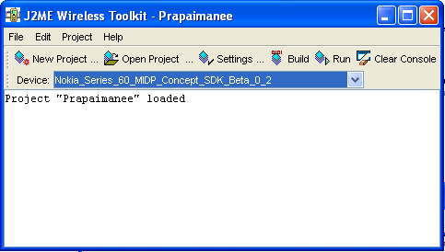

- ทำการกดปุ่ม Build แล้วตามด้วย ปุ่ม Run เพื่อเป็นการรันโปรแกรม จะปรากฏหน้าจอดังรูป เป็นอันเสร็จสิ้นการเปิดโปรแกรมเพื่อเล่นเกมส์
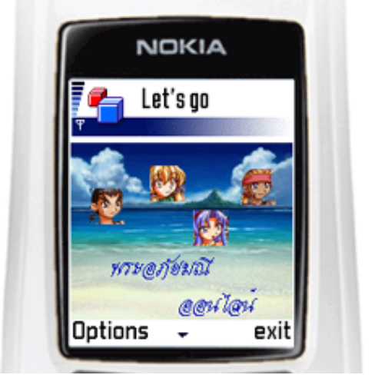

คำสั่งภายในเกม
เมื่อเริ่มเข้าสู่เกม จะมีเมนูให้เลือกที่ปุ่ม Option ให้เลือก
- Start เพื่อเริ่มเล่นเกม
- Exit เพื่อออกจากเกม
เมื่อเริ่มเข้าสู่เกมนั้นจะมีให้เลือกดังรูป
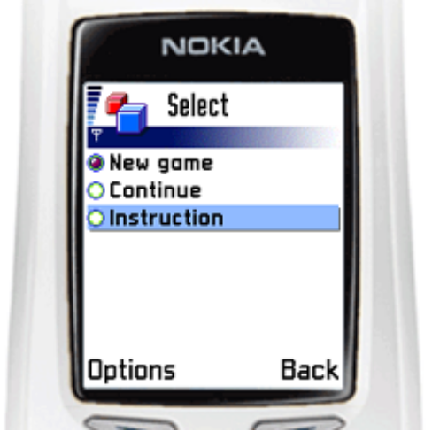

- New Game เพื่อเริ่มเกมใหม่
- Continue เพื่อเล่มเกมต่อจากที่เคยเล่นไว้แล้ว
- Instruction เพื่ออ่านคำแนะนำ

ถ้าเลือก New Game เราจะต้องใส่ ID และ Password เพื่อใช้ในการ login เข้าสู่ตัวละครของเรา โดยถ้า ID นั้นมีคนเคยใช้มาแล้วจะไม่สามารถใช้ซ้ำได้ดังรูป
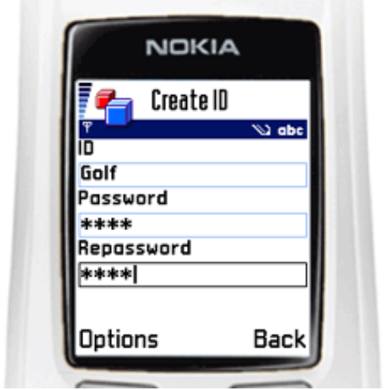

แล้วจึงทำการเลือกตัวละคร ซึ่งมีให้เลือกดังนี้
- Appaimanee คือ พระอภัยมณี
- Seesuwan คือ ศรีสุวรรณ
- Kaewkaesa คือ แก้วเกษา
- Mermaid คือ นางเงือก
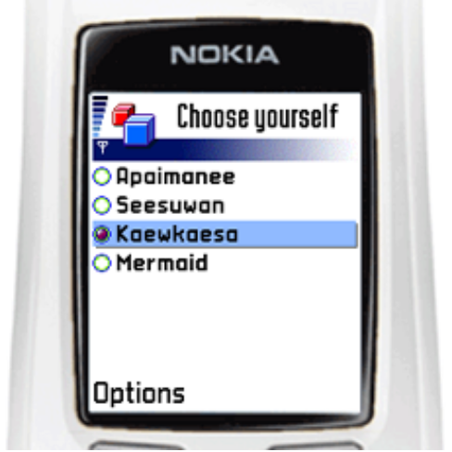
แล้วจึงใส่ ชื่อตัวละครตามที่ต้องการ

แต่ถ้าเลือก Continue ก็สามารถใส่ ID และ Password ของตัวละครเก่าที่เราเคยเล่นค้างไว้ มาเล่นต่อได้ดังรูป
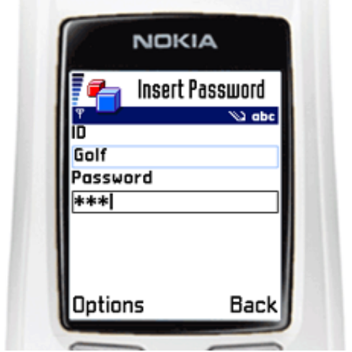

ปุ่มที่ใช้ภายในเกม
ในฉากปกตินั้น ก็จะมีแป้นบังคับเพื่อบังคับทิศทางในการเดินตามปกติ จนเมื่อ เจอศัตรูก็จะเข้าฉากต่อสู้ ซึ่งในฉากต่อสู้นั้น จะมีปุ่มที่ใช้งานทั้งหมด 5 ปุ่ม คือ
- ปุ่ม 1 เพื่อโจมตีธรรมดา
- ปุ่ม 2 เพื่อใช้ของเพิ่มพลัง
- ปุ่ม 3 เพื่อใช้ทักษะพิเศษ
- ปุ่ม 4 เพื่อหลบหนีศัตรู
- ปุ่ม 5 เพื่อคุยกับพ่อค้าเพื่อซื้อของ

